序号 | 名称 | 型号 | 技术参数 | 数量
1 | 春秋执勤服 | 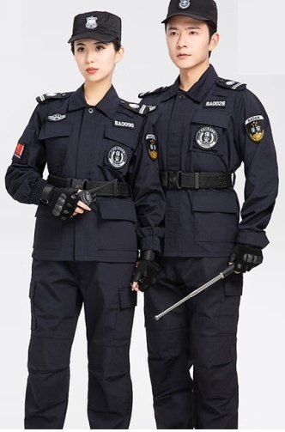 | 网格面料，上衣四个袋，内有包边，做工精细，零线头,具有良好的耐磨、防尘、防静电、防褪色功能;  规格型号：按号定制  颜色：藏蓝色  纤维含量：棉35±2%，涤纶（聚酯纤维）65±2%，  耐水洗色牢度或耐皂洗色牢度≥4级;  耐光汗复合色牢度≥4 级;  耐汗渍色牢度≥4级；  提供第三方检测机构出具的检测报告，响应文件中提交完整彩色扫描件，中标后现场核验原件。 | 204套
2 | 多功能执勤腰带 | 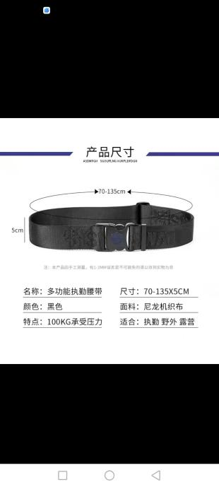 | - 颜色：黑色  - 尺寸：70-135X5CM  - 面料：尼龙机织布  - 特点：100KG承受压力 | 102条

